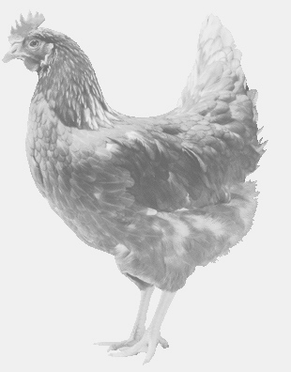
firma SVOBODA – Lučice
drůbežárna Vadín, www.drubezsvoboda.cz 569489358, 777989857
NOSNÉ KUŘICE
barva červená a černá
Stáří: 20 týdnů
Cena: 285,- Kč/kus
Středa 18. března 2026
V 15.40 hod.- Kořenec
U obecního úřadu
Možno objednat: 569 489 358,
svoboda.lucice@seznam.cz

